Apoyo de Congresistas y adhesiones de autoridades de representación
Popular o de Gobierno.

En el marco del concurso Interescolar, Delibera 2017 organizado por la
Biblioteca del congreso Nacional, a través del siguiente documento:
Yo KAROL CARIOLA OLIVA, DIPUTADA DE LA REPÚBLICA DE CHILE
Extiendo responsablemente el patrocinio y adhesión a la iniciativa juvenil de Ley: “Protección integral a la niñez y adolescencia vulnerada en el estado de Chile. Presentada por el equipo “Gestores de los grandes avances del siglo XXI.” Conformado por alumnos de séptimos y octavos años de Escuela Básica Talca, de la región del Maule, en virtud de su aporte a un tema de profunda reflexión y análisis por parte de todos los estamentos de la sociedad, como es la niñez y adolescencia vulnerada.
Como equipo de trabajo queremos aportar con una iniciativa que contribuya a garantizar el bienestar de los niños y adolescentes más vulnerados, quienes deben ser tema de prioridad para el país y el Estado de Chile debe ser responsable de sus derechos y protegerlos cuando sean vulnerados. Las muertes de Lisette Villa, Alan y José que no queden impunes. Como equipo cuestionamos a las autoridades sobre qué tipos de políticas implementaron para prevenir estos casos y no actuar solamente cuando los menores de edad se vean expuestos a una situación de vulnerabilidad. Por estos motivos, esperamos que el Estado sea garante de los derechos de los Niños y Jóvenes más vulnerados y deseamos una ley de protección integral que asegure que la infancia y adolescencia más vulnerada sea asistida en todo momento no tan sólo cuando son víctimas o cuando actúan como victimarios. Como equipo deseamos endurecer las penas para organismos responsables y personas a cargo que causen en forma directa e indirecta lesiones graves o la muerte de niños, niñas y adolescentes. También queremos impulsar la creación del Sistema de Aseguramiento y Protección a la Infancia y Adolescencia Vulnerada (SAPIAV), el que tendría como principal misión supervisar a SENAME, Centros Colaboradores y a la Fundación Ciudad del Niño.
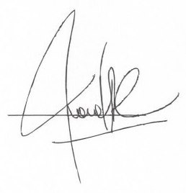
Karol Cariola Oliva
Diputada de la República de Chile

